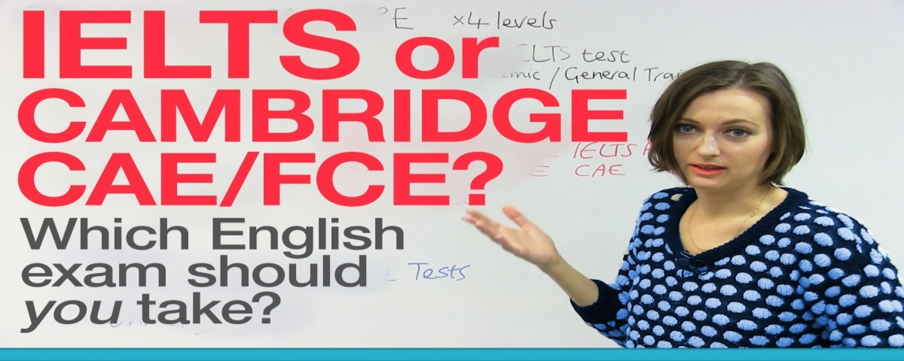
Какво може да очаквате от Езиков Център ЕНИГМА за школите в гр. Русе и гр. Две могили през новата учебна 2018/2019 г. освен познатият професионализъм, отдаденост и обслужване с усмивка:
- Подпомагане Езиковата подготовка в Начален Етап по нива за следните езици: английски,немски,испански,френски;
- Езиковата подготовка в Прогимназиален и Гимназиален етап e по нива за следните езици: английски,немски,испански,френски;
- Специализирана подготовка за ДЗИ по английски език;
- Високо-качествена и квалифицирана подготовка за прием в чуждестранни университети за изпитите: IELTS, CAE,FCE. Гарантирани високи резултати.
Езиков център ЕНИГМА е член на програмата ADDVANTAGE към Британски съвет и оторизиран център за извършване на подготовка и регистрации за тези изпити.
Разбийте езиковия код с ЕНИГМА!
За записване или въпроси моля звънете на следните телефони:
0876 444 182; 0886 634 943

